**웹 시스템 설계 – 3주차 학습 보고서 3 (2020년 09월 16일)**

|  |  |  |
| --- | --- | --- |
| 성명 : 전현빈 | 학과 : 소프트웨어 | 학번 : 201420979 |

※ 본 학습보고서를 작성함에 있어 다른 학생의 문서로부터 일부 또는 전체를 복사하였습니까?

예( ) 아니오(O) (복사 하였다면 예에 체크하고 아니라면 아니오에 체크하시오)

**I. Objectives**

* HTML element의 기본 CSS 속성을 수정할 수 있다.

**II. Exercises**

* 3주차 학습과제 문서의 “4. 학습과제” 웹 페이지에서 다음과 같은 사항을 변경하시오.
  + 모바일 (768px width 미만) 환경의 경우, header의 font를 italic으로 변경
  + Ajou University가 작성된 article에 대하여 hovering시 background-color를 skyblue 로 변경

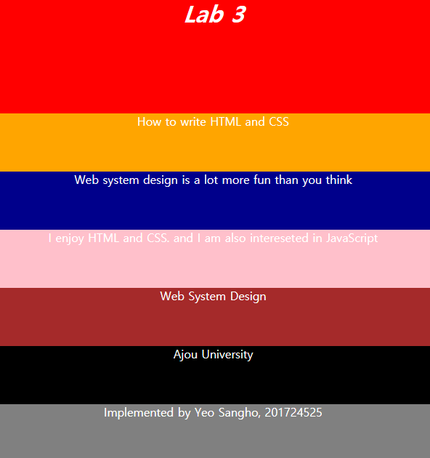

그림 1 768px width 미만의 환경에서 header의 폰트가 변경된 모습

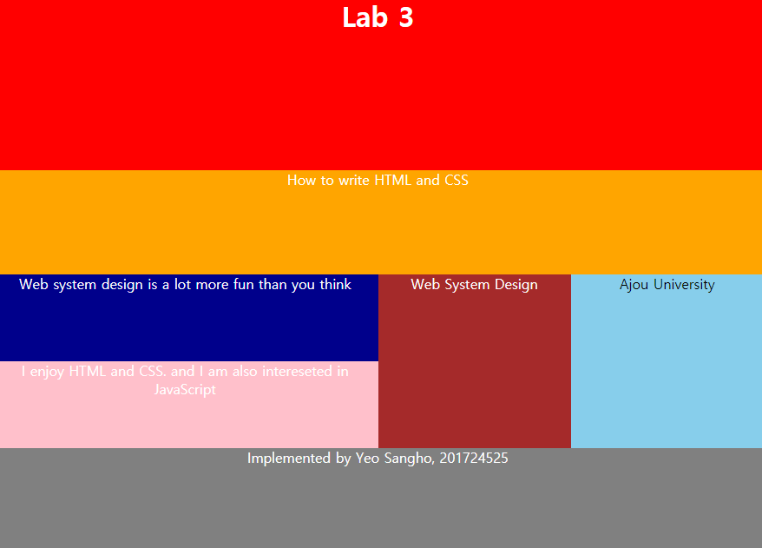

그림 2 Hovering 시 Ajou University 가 적힌 article element의 배경색이 변경된 모습

|  |  |
| --- | --- |
| 스크린샷 |  |